Задача 1

Задаём начальные условия

sigma_eps_sq <- 6400

N <- 100

sd <- sqrt(sigma_eps_sq)

#1а

y[1] <- 0

y[2] <- 1

for(t in 3:N){

    eps_1 <- rnorm(1, 0, sd)

    y[t] <- 1.7 * y[t-1] - 0.8 * y[t - 2] + eps_1

}

#1б

corr_vector <- c()

    first <- c(1, 0, 2)

    second <- c(1, 0, 2)

for (i in 1:N){

  for (t in 3:N){

    first[t] <- 1.7 * first[t - 1] - 0.8 * first[t - 2] + rnorm(1, 0, sd)

    second[t] <- 1.7 * second[t - 1] - 0.8 * second[t - 2] + rnorm(1, 0, sd)

  }

  corr_vector[i] <- cor(first, second)

}

hist(corr_vector)

summary(corr_vector)

#1в

intervals <- t.test(corr_vector)

print(intervals$conf.int[1])

print(intervals$conf.int[2])

Задача 2

Был взят ряд j_and_j. Было решено взять логарифм ряда и работать уже с ним.

setwd(dirname(rstudioapi::getActiveDocumentContext()$path))

df <- read.delim(file = "J_and_J.csv", sep = ",",

                 stringsAsFactors = TRUE, skip = 3) # читаем данные

df$log <- log(df$jj)

plot(df$jj)

plot(df$log)

2а) Были построены автокореляционные функции самого ряда и его первых разностей.

facf <- acf(df$log)

first_diff <- diff(df$log)

fdiff_acf <- acf(first_diff)

plot(facf)

plot(fdiff_acf)

В результате у нас уменьшилось количество вылетающих лагов и лаги стали чередоваться по знаку

2б) Построили неообходимые графики ошибки и фактических данных

data_len <- length(df$jj)

train_data <- df$log[1:(data_len - 13)]

train_time <- df$Date[1:(data_len - 13)]

test_data <- df$log[(data_len - 12):(data_len)]

test_time <- df$Date[(data_len - 12):(data_len)]

model <- lm(train_data ~ train_time)

library(forecast)

predict <- forecast(model, newdata = test_time, h = 12)

# Смотрим на предсказанные данные и наши данные

plot(predict, col = "#00FF00")

points(df$log, col = "#FF0000")

# Смотрим на ошибку

plot(predict$pred - test)

abline(h = 0, col = "#0000FF")

2в) Построили сезонную ариму по тем же данным и визуализировали

model <- arima(train_data, order = c(1, 1, 1),

seasonal = c(1, 1, 1), period = 4)

pred_2 <- forecast(model, h = 12)

plot(pred_2)

points(df$log, col = "#FF0000")

2г) Для сравнения двух рядов берём предыдущие полученные результаты и сравниваем по показателю средней обратной ошибки

Задача 3

Считали данные VEM

3а) Рассчитали волатильность и методом анализа графика нашли, что в январе была самая большая волатильность

data_len <- length(my_data$VEN)

r <- diff(log(my_data$VEN)) * 100

lambda <- 0.95

s2 <- c(1)

s2_max <- -10000000

index = 2

for (t in 2:data_len){

  s2[t] <- lambda * s2[t - 1] + (1 - lambda) * r[t - 1]^2

  if (s2[t] > s2_max) {

    s2_max = s2[t]

    index = t

  }

}

print(my_data$Date[index]) # самая большая волатильность дневная

plot(s2)

abline(v = 31)

abline(v = 61)

abline(v = 92)

abline(v = 123)

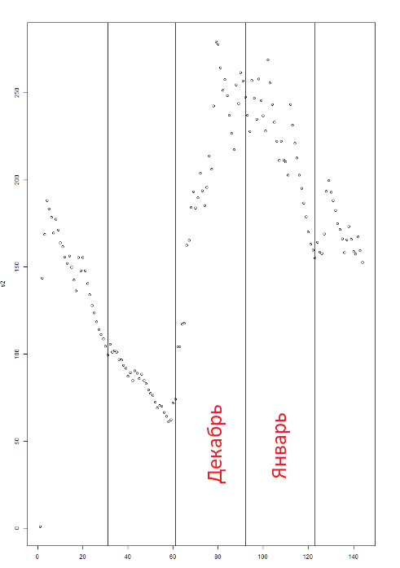

3б) Теперь создадим фиктивную переменную положительной доходности, далее построим по 60 наблюдениям модель логит регрессии знака от волатильности и Оценим зависимость статистической значимости

sign <- c(1)

plus <- as.numeric(diff(my_data$VEN))

s2_len <- length(s2)

vol.rm <- sqrt(s2)

sign <- ifelse(plus > 0, 1, 0)

reg <- glm(sign[1:60] ~ vol.rm[1:60], family = "binomial")

summary(reg)

#согласно значению p-value и самой статистики можно сказать, что не является статистически значимой

Deviance Residuals:

Min 1Q Median 3Q Max

-1.3026 -1.1412 -0.9869 1.1696 1.4057

Coefficients:

Estimate Std. Error z value Pr(>|z|)

(Intercept) 1.3868 1.3984 0.992 0.321

vol.rm[1:60] -0.1392 0.1313 -1.060 0.289

(Dispersion parameter for binomial family taken to be 1)

Null deviance: 83.111 on 59 degrees of freedom

Residual deviance: 81.913 on 58 degrees of freedom

AIC: 85.913

3в) По оставшимся наблюдениям построим прогноз вероятности и нарисуем график ROC и найдём показатель AUC

AUC = 0.5193

Пришлось создать датафрейм потому что иначе предикт не хотел данные принимать и вылезали ошибки

#3б

sign <- c(1)

plus <- as.numeric(diff(my_data$VEN))

s2_len <- length(s2)

vol.rm <- sqrt(s2)

sign <- ifelse(plus > 0, 1, 0)

neededFrame <- data.frame( vol.rm = vol.rm, sign = c(0, sign))

train_subset <- 1:60

reg <- glm(sign ~ vol.rm, data = neededFrame,

subset = train_subset, family = "binomial")

summary(reg)

#согласно значению p-value и самой статистики можно сказать что не является статистически значимой

#3в

predict_data <- predict(reg,

newdata = neededFrame[c(61:144), ], type = 'response')

print(predict_data)

install.packages("pROC")

print(length(fitted(lgt)))

test_subset <- c(61:length(neededFrame$sign))

pROC::plot.roc(neededFrame$sign[test_subset], predict_data)

pROC::roc(sign[test_subset], predict_data)

3г) Получили значение 0.2494047

spec_diff <- sign[test_subset] - predict_data[test_subset]

brier_test <- mean((spec_diff^2))

print(brier_test)

3д) получили что не значимый

support_vector <- rep((1.0 / 2.0), length(predicted_data))

binded <- cbind(predict_data, support_vector)

epep <- sign[test_subset] - binded

epep_1 <- epep[,1]^2

epep_2 <- epep[,2]^2

reg.DM <- lm(epep_2- epep_1 ~ 1)

summary(reg.DM)

library(lmtest)

library(sandwich)

coeftest(reg.DM)

coeftest(reg.DM, vcov=vcovHAC)

coeftest(lm(epep_2 - epep_1 ~ 1), vcov=vcovHAC)